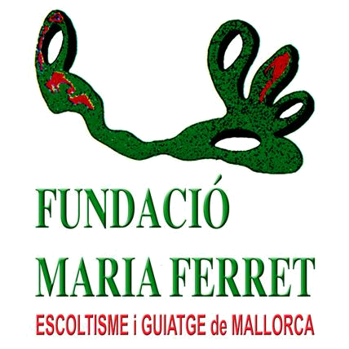

“Aprenem a ser útils i a fer servei”

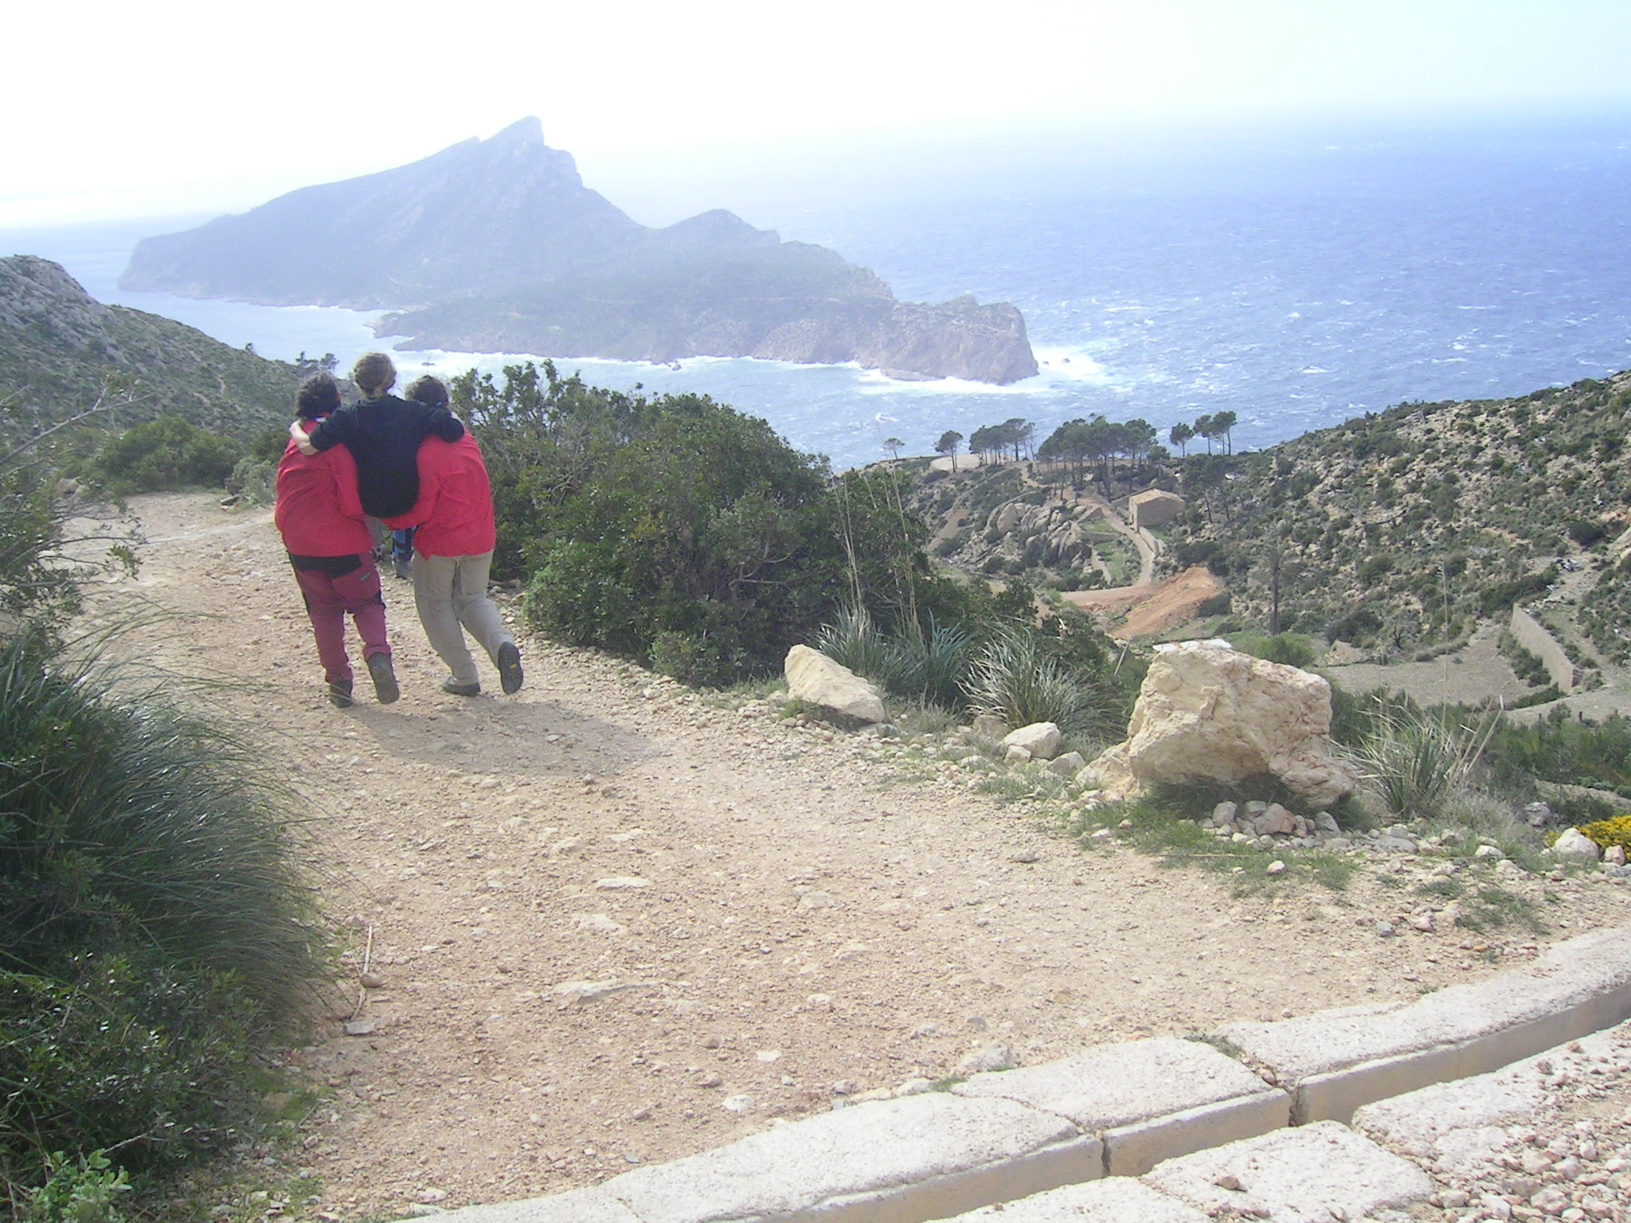
➢ Premi MARIA FERRET: Sense límit d’edat.

➢ Premi JOVE: Membres d’agrupaments fins a l’etapa Ruta, inclosa.
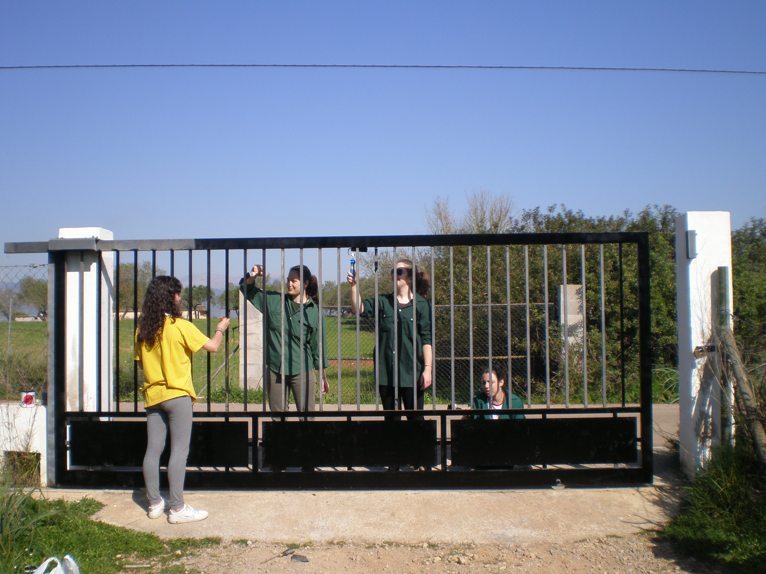
➢ Termini: Fins el 11 de novembre de 2013.
Màxim 2 fotos per categoria!

➢ Més informació al 971-72-51-68,
fundacio@fundaciomariaferret.org
Bases a la web: www.fundaciomariaferret.org


